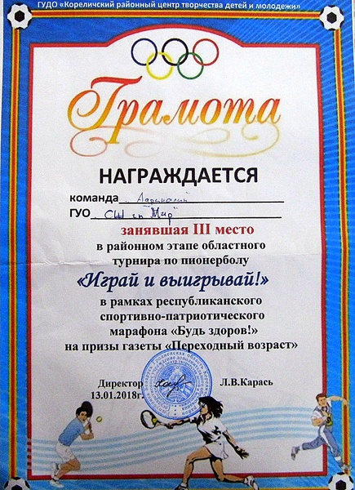**13 января состоялся районный этап областного турнира по пионерболу "Играй и выигривай!" Сборная команда нашей школы "Адреналин" заняла призовое 3 место. Поздравляем ребят с победой.**